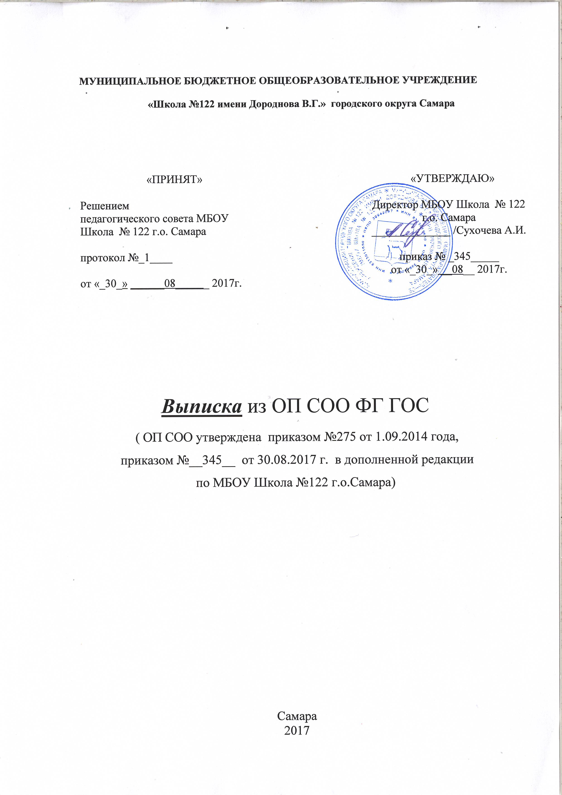

Пояснительная записка
к учебному плану
МБОУ Школа №122 г.о. Самара
на 2017-2018 учебный год

Учебный план, является элементом содержательной части образовательной программы МБОУ Школа №122 г.о. Самара, имеет гибкую структуру.
1. Учебный план среднего общего образования 10-11 классов МБОУ Школа №122 г.о. Самара разработан на основе: нормативно-правовых документов:
1. Федеральный Закон от 29.12.2012 № 273-ФЗ «Об образовании в Российской Федерации».
2. Постановление Главного Государственного врача Российской Федерации от 29.12.2010 №189 «Об утверждении СанПиН 2.4.2.2821-10 «Санитарно-эпидемиологические требования к условиям и организации обучения в общеобразовательных учреждениях».
3. Приказ Министерства образования и науки Российской Федерации от 19.12.2012 № 1067 «Об утверждении федеральных перечней учебников, рекомендованных (допущенных) к использованию в образовательном процессе в образовательных учреждениях, реализующих образовательные программы и имеющих государственную аккредитацию, на 2013/2014 учебный год» (если используются учебники прошлого года).
4. Приказ Минобрнауки от 31.03.2014 №253 «Об утверждении федерального перечня учебников, рекомендуемых к использованию при реализации имеющих государственную аккредитацию образовательных программ начального общего, основного общего и среднего общего образования».
5. Федеральный базисный учебный план, утвержденный приказом Министерства образования Российской Федерации от 09.03.2004 № 1312 (далее – ФБУП-2004).
6. Федеральный компонент государственного стандарта общего образования, утвержденный приказом Министерства образования Российской Федерации от 05.03.2004 № 1089 «Об утверждении федерального компонента государственных стандартов начального общего, основного общего и среднего (полного) общего образования» (для VII-XI (XII) классов).
7. Порядок организации и осуществления образовательной деятельности по основным общеобразовательным программам – образовательным программам начального общего, основного общего и среднего общего образования, утвержденный приказом Министерства образования и науки Российской Федерации от 30.08.2013 № 1015.
8. Постановление Правительства Самарской области от 19.08.2013 № 401 «О внесении изменений в постановление Правительства Самарской области от 21.10.2010 № 507 «О действиях Правительства Самарской области по модернизации общего образования, направленных на реализацию национальной образовательной инициативы «Наша новая школа», на период 2011-2015 годов».
9. Концепция профильного обучения (утв. Приказом Минобрнауки РФ от 18.07.2002 г. № 2783).
10. Постановление Правительства Самарской области от 27.10.2011 № 684 «Об организации с 01.01.2012 профильного обучения учащихся на уровне среднего общего образования в государственных и муниципальных образовательных учреждениях Самарской области».
11. Письмо Департамента государственной политики в сфере общего образования Минобрнауки России от 29.04.2014 № 08-548 «О федеральном перечне учебников».
12. Письмо Минобрнауки России от 30.05.2012 № МД 583/19 «О методических рекомендациях «Медико-педагогический контроль за организацией занятий физической культурой обучающихся с отклонениями в состоянии здоровья».
13.Письмо Департамента государственной политики в сфере общего образования Минобрнауки России от 15.07.2014 № 08-888 «Об аттестации учащихся общеобразовательных организаций по учебному предмету «Физическая культура».
14. Приказ Минобрнауки России от 26 января 2016 года № 38 «О внесении изменений в федеральный перечень учебников, рекомендованных к использованию при реализации имеющих государственную аккредитацию образовательных программ начального общего, основного общего, среднего общего образования, утвержденный приказом Министерства образования и науки Российской Федерации от 31 марта 2014 г. № 253»
2. Особенности учебного плана
Учебный план МБОУ Школа № 122 г.о. Самара является нормативным документом, в нем:
- определен состав и последовательность изучения образовательных областей и учебных предметов;
- определена обязательная и максимальная нагрузка учащихся 10-11 классов;
- определены линии преемственности в содержании образования;
- обеспечены все образовательные области и учебные предметы инвариантной части базисного учебного плана на 2016-2017 учебный год.
Учебный план обеспечивает введение в действие и реализацию требований ФК ГОС, определяет общий объем нагрузки и максимальный объем аудиторной нагрузки обучающихся, состав и структуру обязательных предметных областей.
Профильное обучение на ступени среднего общего образования в МБОУ Школа № 122 г.о. Самара строится с учетом запросов личности, общества и государства, а значит, обеспечивает базовый (минимальный) уровень освоения федерального государственного образовательного стандарта общего образования всеми учащимися и даѐт им возможность выбора содержания образования и уровня его освоения.
Профиль обучения является ничем иным, как индивидуальной образовательной траекторией учащегося, построенной на основе его выбора из предложенных образовательным учреждением учебных предметов (курсов) при условии изучения обязательных предметов как минимум на базовом уровне.
Учащимся предлагаются на выбор три уровня освоения содержания обязательных учебных предметов федерального компонента и обязательных учебных предметов по выбору:
- базовый уровень (содержание программ обеспечивает освоение учебных предметов федерального компонента на базовом уровне);
- расширенный уровень (содержание программ обеспечивает формирование дополнительных к базовому уровню предметных знаний, умений и навыков в объеме меньшем, чем это предусмотрено для освоения учебных предметов федерального компонента на профильном уровне);
- углубленный уровень (содержание программ обеспечивает освоение учебных предметов федерального компонента в соответствии или с превышением объемов содержания и уровня сложности, предусмотренного для их освоения на профильном уровне).
Учебный план школы направлен на достижение следующих целей:
- формирование общей культуры личности обучающихся на основе усвоения обязательного минимума содержания общеобразовательных программ;
- адаптация обучающихся к жизни в обществе, создание основы для осознанного выбора и последующего освоения профессиональных образовательных программ;
- воспитание у обучающихся гражданственности, трудолюбия, уважения к правам и свободам человека, любви к окружающей природе, Родине, семье, формирование здорового образа жизни.
Для достижения указанных целей школа осуществляет следующие основные виды деятельности: реализация преемственных основных общеобразовательных программ начального общего, основного общего, среднего общего образования, а также дополнительных образовательных программ по различным направленностям.
Ожидаемые результаты основного общего образования (10 -11 классы):
- достижение уровня общекультурной, методологической компетентности и профессионального самоопределения, соответствующего образовательному стандарту средней школы ;
- готовность к выбору ВУЗа в соответствии с выбранным профилем обучения или индивидуальной образовательной траекторией.
Особенности и специфика образовательного учреждения
Предметом деятельности Школы является реализация преемственных основных общеобразовательных программ начального общего, основного общего образования, обеспечивающих дополнительную (углублѐнную) подготовку обучающихся по одному или нескольким предметам; среднего общего образования, обеспечивающих дополнительную (углублѐнную) подготовку обучающихся по одному или нескольким предметам.
Реализуемые основные общеобразовательные программы:
среднее общее образование (нормативный срок освоения 2 года).
среднее общее образование является основой для получения среднего профессионального и высшего профессионального образования.
3. Режим функционирования образовательного учреждения
Организация образовательного процесса регламентируется годовым календарным учебным графиком. Режим функционирования устанавливается в соответствии с СанПин 2.4.2.2821-10, Уставом образовательного учреждения.
Занятия в МБОУ Школа №122 г.о. Самара начинаются в 8.00 для 1 смены и в 13.35 для второй смены.
Расписание звонков
1 смена
 | Расписание звонков | Перемена
1 урок | 8.00- 8.45 | 10 мин
2 урок | 8.55 – 9.40 | 15 мин
3 урок | 9.55 – 10.40 | 20 мин
4 урок | 11.00– 11.45 | 10 мин
5 урок | 11.55- 12.40 | 10 мин
6 урок | 12.50– 13.35 | 30 мин
2 смена
 | Расписание звонков | Перемена
1 урок | 14.05 -14.50 | 10 мин
2 урок | 15.00 -15.45 | 10 мин
3 урок | 15.55 – 16.40 | 20 мин
4 урок | 17.00 -17.45 | 10 мин
5 урок | 17.55 -18.40 | 10 мин
6 урок | 18.50 – 19.35
Продолжительность учебного года в 10-11-х классах - 34 недели без учета государственной итоговой аттестации. Учебный год делится на три триместра.
Продолжительность каникул в течение учебного года - 30 календарных дней, летом - не менее 8 недель.

Учебно- календарный график МБОУ СОШ № 122 г.о. Самара
на 2017-2018 учебный год

Учебный период | Для обучающихся 10-11 классов
 | I триместр | II триместр | III триместр
Сроки | 01.09 – 30.11 | 01.12 – 28.02 | 01.03 -28.05
Каникулы для обучающихся 10-11 классов
осенние | 29 октября-5 ноября |  | 8 дней
зимние | 28 декабря- 9 января |  | 13 дней
весенние | 24 марта –1 апреля |  | 9 дней
летние | Для обучающихся 10 классов: 28.05 – 31.08
Школа работает по графику шестидневной рабочей недели с одним выходным днем в две смены.
Продолжительность урока (академический час) во всех классах 45 минут.
Время окончания учебных занятий в 11 классах – 25 мая 2018 года, в период до 30.05.2018 года (включительно) в выпускных классах проводятся консультации в соответствии с действующим расписанием уроков.
Сроки аттестационного периода для выпускников 11 классов – с 26 мая 2018 года по 20 июня 2018 года.
Время окончания учебных занятий в 10 классах – 28 мая 2018 года.
4. При определении структуры учебного плана учитывалась, максимально допустимая нагрузка обучающихся:
Классы | 10 | 11
6-дневная учебная неделя | 37 | 37
Максимально допустимая аудиторная нагрузка обучающихся не меньше обязательной и не превышает предельно-допустимой аудиторной нагрузки учащихся (согласно требованиям СанПин 2.4.2.2821-10).
Часы индивидуальных и групповых занятий и консультаций (в том числе проектной и исследовательской деятельности учащихся, дополнительного образования учащихся), организуемых во второй половине дня, не относятся к обязательной аудиторной нагрузке и не учитываются при определении соответствия нагрузки санитарным нормам.
При проведении учебных занятий по предметам: «Информатика и ИКТ», «Английский язык», «Физическая культура» происходит деление класса на группы при наполняемости 25 и более человек. Финансирование учебного плана в части деления классов на группы, в том числе с наполняемостью менее 25 человек, предусмотрено в рамках выделенных образовательному учреждению средств.
Требования к затратам времени на выполнение домашних заданий должны быть такими, чтобы затраты времени на его выполнение не превышали (в астрономических часах в 10 - 11 классах - до 3,5 ч.
Дополнительные занятия, элективные курсы проводятся во внеурочное время с перерывом в 40 минут между урочной и внеурочной формами организации деятельности.
Часть учебного плана, формируемая участниками образовательного процесса
- Часы учебного плана, формируемые участниками образовательного процесса, распределяется следующим образом: 1 час на русский язык для изучения предмета на расширенном уровне в 10-11 классах
- 2 часа на математику в 10-11-х классах для изучения предмета на профильном уровне
- 2 часа на биологию в 10-11-х классах для изучения предмета на профильном уровне
- 2 часа на химию в 10-х и 11-х классах для изучения предмета на профильном уровне
- 1 час на химию в 10-х классах для изучения предмета на расширенном уровне
- 2 час на право в 10-11-х классах для изучения предмета на базовом уровне
- 1 час на информатику в 10-11-х классах для изучения предмета на расширенном уровне
- 4 часа на физику в 10-11-х классах для изучения предмета на профильном уровне
- 2 часа на физику в 10-11-х классах для изучения предмета на расширенном уровне
- 1 час на экономику в 10--11-х классах для изучения предмета на базовом уровне.
- 1 час на астрономию в 11-х классах для изучения предмета на базовом уровне.

Элективные учебные предметы:
Элективные курсы формируются на основе запроса обучающихся и их законных представителей (родителей). Количество часов, отведенное на изучение элективного курса, зависит от его задач и направленности и может достигать 34 часов.
Элективные курсы для 10-11 классов
 | Оптика | Углубление отдельных тем обязательных учебных предметов федерального компонента и обязательных предметов по выбору
 | Исследование информационных моделей | Пропедевтика вузовских дисциплин
 | Замечательные неравенства их обоснование и применение. | Углубление отдельных тем обязательных учебных предметов федерального компонента и обязательных предметов по выбору
 | Учимся писать на английском языке | Социальные практики
 | Глобальный мир в 21 веке | Углубление отдельных тем обязательных учебных предметов федерального компонента и обязательных предметов по выбору
 | Аналитическая биохимия. | Углубление отдельных тем обязательных учебных предметов федерального компонента и обязательных предметов по выбору
 | Микробиология | Пропедевтика вузовских дисциплин
 | Слово. Образ. Мысль. | Пропедевтика вузовских дисциплин
 | Основы делового общения | Социальные практики, тренинги
 | Литературный язык- основа культуры речи. | Пропедевтика вузовских дисциплин
 | Основы стилистики деловой речи | Предпрофиссиональная подготовка
 | Говорим и пишем правильно | Социальные практики
 | Методы решения физических задач | Углубление отдельных тем обязательных учебных предметов федерального компонента и обязательных предметов по выбору
 | Человек и его права | Социальные практики
 | Деловой немецкий язык | Предпрофиссиональная подготовка
 | Экономическая география | Углубление отдельных тем обязательных учебных предметов федерального компонента и обязательных предметов по выбору
 | Свойства и строение органических соединений | Углубление отдельных тем обязательных учебных предметов федерального компонента и обязательных предметов по выбору
 | Биология клетки | Пропедевтика вузовских дисциплин

УЧЕБНЫЙ ПЛАН
10 класса
Социально-экономический профиль
2017-2018учебный год
Федеральный компонент
Обязательные учебные предметы
Наименование предмета | Базовый уровень | Расширенный уровень | Профильный уровень
Инвариантная часть | 33
Русский язык | - | 2 | -
Литература  Литература | 3 | - | -
Иностранный язык (англ.)  Иностранный язык | 3 | - | -
Математика | - | - | 6
История | 2 | - | -
Обществознание | 2 | - | -
Право |  | - | 2
Физика | - | 3 | -
Химия | - | 2 | -
Биология | 1 | - | -
Физическая культура | 3 | - | -
ОБЖ | 1 | - | -
Экономика | 1
Учебные предметы на базовом или профильном уровнях (по выбору ОУ)
Информатика и ИКТ | - | 2 | -
 | 16 | 9 | 8
Вариативная часть (компонент ОУ) 6-дневная учебная неделя | 4
Минимальная обязательная аудиторная учебная нагрузка | 32
Максимально допустимая аудиторная учебная нагрузка при 6-дневной учебной неделе | 37

УЧЕБНЫЙ ПЛАН
10 класса
Физико- математический профиль
2017-2018 учебный год
Федеральный компонент
Обязательные учебные предметы
Наименование предмета | Базовый уровень | Расширенный уровень | Профильный уровень
Инвариантная часть | 32
Русский язык | - | 2 | -
Литература  Литература | 3 | - | -
Иностранный язык  Иностранный язык | 3 | - | -
Математика | - | - | 6
История | 2 | - | -
Обществознание(вкл. экономику и право) | 2 | - | -
Физика | - | - | 5
Химия | - | 2 | -
Биология | 1 | - | -
Физическая культура | 3 | - | -
ОБЖ | 1 | - | -
Учебные предметы на базовом или профильном уровнях (по выбору ОУ)
Информатика и ИКТ | - | 2 | -
 | 15 | 6 | 11
Вариативная часть (компонент ОУ) 6-дневная учебная неделя | 5
Минимальная обязательная аудиторная учебная нагрузка | 32
Максимально допустимая аудиторная учебная нагрузка при 6-дневной учебной неделе | 37

УЧЕБНЫЙ ПЛАН
10 класса
Естественно-научный профиль
2017-2018 учебный год
Федеральный компонент
Обязательные учебные предметы
Наименование предмета | Базовый уровень | Расширенный уровень | Профильный уровень
Инвариантная часть | 33
Русский язык | - | 2 | -
Литература  Литература | 3 | - | -
Иностранный язык  Иностранный язык | 3 | - | -
Математика | - | - | 6
История | 2 | - | -
Обществознание(вкл. экономику и право) | 2 | - | -
Физика | - | 3 | -
Химия | - | - | 3
Биология | - | - | 3
Физическая культура | 3 | - | -
ОБЖ | 1 | - | -
Учебные предметы на базовом или профильном уровнях (по выбору ОУ)
Информатика и ИКТ | - | 2 | -
 | 14 | 7 | 12
Вариативная часть (компонент ОУ) 6-дневная учебная неделя | 4
Минимальная обязательная аудиторная учебная нагрузка | 33
Максимально допустимая аудиторная учебная нагрузка при 6-дневной учебной неделе | 37

УЧЕБНЫЙ ПЛАН
11 класса
Социально-экономический профиль
2017-2018 учебный год
Федеральный компонент
Обязательные учебные предметы
Наименование предмета | Базовый уровень | Расширенный уровень | Профильный уровень
Инвариантная часть | 32
Русский язык | - | 2 | -
Литература  Литература | 3 | - | -
Иностранный язык (англ.)  Иностранный язык | 3 | - | -
Математика | - | - | 6
История | 2 | - | -
Обществознание | 2 | -
Право |  | - | 2-
Физика | - | 3 | -
Химия | 1 | - | -
Биология | 1 | - | -
Физическая культура | 3 | - | -
ОБЖ | 1 | - | -
Учебные предметы на базовом или профильном уровнях (по выбору ОУ)
Информатика и ИКТ | - | 2 | -
Экономика | 1 | -
 | 18 | 7 | 8
Вариативная часть (компонент ОУ) 6-дневная учебная неделя | 5
Минимальная обязательная аудиторная учебная нагрузка | 34
Максимально допустимая аудиторная учебная нагрузка при 6-дневной учебной неделе | 37

УЧЕБНЫЙ ПЛАН
11 класса
Естественно-научный профиль
2017-2018 учебный год
Федеральный компонент
Обязательные учебные предметы
Наименование предмета | Базовый уровень | Расширенный уровень | Профильный уровень
Инвариантная часть | 33
Русский язык | - | 2 | -
Литература  Литература | 3 | - | -
Иностранный язык  Иностранный язык | 3 | - | -
Математика | - | - | 6
История | 2 | - | -
Обществознание(вкл. Экономику и право) | 2 | - | -
Физика | - | 3 | -
Химия | - | - | 3
Биология | - | - | 3
Физическая культура | 3 | - | -
ОБЖ | 1 | - | -
Учебные предметы на базовом или профильном уровнях (по выбору ОУ)
Информатика и ИКТ | - | 2 | -
 | 15 | 7 | 12
Вариативная часть (компонент ОУ) 6-дневная учебная неделя | 4
Минимальная обязательная аудиторная учебная нагрузка | 34
Максимально допустимая аудиторная учебная нагрузка при 6-дневной учебной неделе | 37

УЧЕБНЫЙ ПЛАН
11 класса
Физико -математический профиль
2017-2018 учебный год
Федеральный компонент
Обязательные учебные предметы
Наименование предмета | Базовый уровень | Расширенный уровень |  |  | Профильный уровень
Инвариантная часть | 31
Русский язык | - | 2 |  |  | -
Литература  Литература | 3 | - |  |  | -
Иностранный язык  Иностранный язык | 3 | - |  |  | -
Математика | - | - |  |  | 6
История | 2 | - |  |  | -
Обществознание(вкл. экономику и право) | 2 | - |  |  | -
Физика | - | - |  |  | 5
Химия | 1 | - |  |  | -
Биология | 1 | - |  |  | -
Физическая культура | 3 | - |  |  | -
ОБЖ | 1 | - |  |  | -
Учебные предметы на базовом или профильном уровнях (по выбору ОУ)
Информатика и ИКТ |  |  | - | 2 |  | -
 |  |  | 16 | 4 |  | 11
Вариативная часть (компонент ОУ) 6-дневная учебная неделя |  |  | 6
Минимальная обязательная аудиторная учебная нагрузка |  |  | 34
Максимально допустимая аудиторная учебная нагрузка при 6-дневной учебной неделе |  |  | 37

